

实验报告

实 验（五）

题 目 LinkLab
链接
专 业 计算机科学与技术
学 号 1171000410
班 级 1703005
学 生 强文杰
指 导 教 师 吴锐
实 验 地 点 G712
实 验 日 期 2018.11.18

计算机科学与技术学院

目 录

第1章 实验基本信息 - 3 -
1.1 实验目的 - 3 -
1.2 实验环境与工具 - 3 -
1.2.1 硬件环境 - 3 -
1.2.2 软件环境 - 3 -
1.2.3 开发工具 - 3 -
1.3 实验预习 - 3 -
第2章 实验预习 - 5 -
2.1 请按顺序写出ELF格式的可执行目标文件的各类信息（5分） - 5 -
2.2请按照内存地址从低到高的顺序，写出Linux下X64内存映像。（5分） 错误!未定义书签。
2.3请运行“LinkAddress -u 学号 姓名” 按地址循序写出各符号的地址、空间。并按照Linux下X64内存映像标出其所属各区。 - 6 -
（5分） - 6 -
2.4请按顺序写出LinkAddress从开始执行到main前/后执行的子程序的名字。(gcc与objdump/GDB/EDB)（5分） - 10 -
第3章 各阶段的原理与方法 - 12 -
3.1 阶段1的分析 - 12 -
3.2 阶段2的分析 - 13 -
3.3 阶段3的分析 - 16 -
3.4 阶段4的分析 - 19 -
3.5 阶段5的分析 - 19 -
第4章 总结 - 20 -
4.1 请总结本次实验的收获 - 20 -
4.2 请给出对本次实验内容的建议 - 20 -
参考文献 - 21 -

第1章 实验基本信息

1.1 实验目的
理解链接的作用与工作步骤
掌握ELF结构、符号解析与重定位的工作过程
熟练使用Linux工具完成ELF分析与修改

1.2 实验环境与工具

1.2.1 硬件环境

X64 CPU；2GHz；2G RAM；256GHD Disk 以上

1.2.2 软件环境

Windows7 64位以上；VirtualBox/Vmware 11以上；Ubuntu 16.04 LTS 64位/优麒麟 64位；

1.2.3 开发工具

Visual Studio 2010 64位以上；GDB/OBJDUMP；DDD/EDB等

1.3 实验预习
上实验课前，必须认真预习实验指导书（PPT或PDF）
了解实验的目的、实验环境与软硬件工具、实验操作步骤，复习与实验有关的理论知识。
请按顺序写出ELF格式的可执行目标文件的各类信息。
请按照内存地址从低到高的顺序，写出Linux下X64内存映像。
请运行“LinkAddress -u 学号 姓名” 按地址顺序写出各符号的地址、空间。并按照Linux下X64内存映像标出其所属各区。
请按顺序写出LinkAddress从开始执行到main前/后执行的子程序的名字。(gcc与objdump/GDB/EDB)

第2章 实验预习

2.1 请按顺序写出ELF格式的可执行目标文件的各类信息（5分）
ELF头
段头部表：将连续的文件映射到运行时的内存段
. init ： 定义了_init函数，程序初始化代码会调用它
. text ： 已编译程序的机器代码
. rodata ： 只读数据，比如printf语句中的格式串和开关语句的跳转表
. data ： 已初始化的全局和静态C变量
. bss ： 未初始化的全局和静态C变量
. symtab ：一个符号表，它存放在程序中定义和引用的函数和全局变量的信息
. debug ： 一个调试符号表，其条目时程序中定义的全局变量和类型定义，程序中定义和引用的全局变量，以及原始的C源文件。
. line ： 原始C源程序的行号和.text节中机器指令之间的映射
. strtab ： 一个字符串表，其内容包括 .symtab 和 .debug节中的符号表，以及节头部中的节名字。
节头部表：描述目标文件的节。

2.2请按照内存地址从低到高的顺序，写出Linux下X64内存映像。（5分）
对用户代码不可见的内存
%rsp（栈指针）
2^48 - 1

内核内存

用户栈（运行时创建）

共享库的内存映射区域

运行时堆（由malloc创建）

读写段（.data , .bss）

只读代码段（.init , .text , .rodata）

（注：Linux x86-64 运行时内存映像。没有展示出由于段对其要求和地址空间随机化（ASLR）造成的空隙。区域大小不成比例）
brk
从可执行文件中加载
0x400000
0

2.3请运行“LinkAddress -u 学号 姓名” 按地址循序写出各符号的地址、空间。并按照Linux下X64内存映像标出其所属各区。

（5分）

所属区 | 各符号的地址、空间（地址从小到大）
只读代码段（.init , .text , .rodata） | exit 0x400630 4195888  printf 0x400600 4195840  malloc 0x400620 4195872  free 0x4005d0 4195792
读写段（.data .bss） | show_pointer 0x400746 4196166  useless 0x400777 4196215  main 0x400782 4196226  global 0x60206c 6299756  huge array 0x602080 6299776  big array 0x40602080 1080041600
运行时堆（由malloc创建） | p1 0x7fd9f7587010 140574134398992  p2 0x435e2420 1130243104  p3 0x7fda07b38010 140574408802320  p4 0x7fd9b7586010 140573060653072  p5 (nil) 0
用户栈（运行时创建） | argc 0x7ffe1beb339c 140729366819740  local 0x7ffe1beb33a0 140729366819744  argv 0x7ffe1beb34c8 140729366820040  argv[0] 7ffe1beb52ec  argv[1] 7ffe1beb52fa  argv[2] 7ffe1beb52fd  argv[3] 7ffe1beb5308  argv[0] 0x7ffe1beb52ec 140729366827756  ./linkaddress  argv[1] 0x7ffe1beb52fa 140729366827770  -u  argv[2] 0x7ffe1beb52fd 140729366827773  1171000410  argv[3] 0x7ffe1beb5308 140729366827784  强文杰  env 0x7ffe1beb34f0 140729366820080  env[0] *env 0x7ffe1beb5312 140729366827794  XDG_VTNR=7  env[1] *env 0x7ffe1beb531d 140729366827805  XDG_SESSION_ID=c2  env[2] *env 0x7ffe1beb532f 140729366827823  CLUTTER_IM_MODULE=xim  env[3] *env 0x7ffe1beb5345 140729366827845  XDG_GREETER_DATA_DIR=/var/lib/lightdm-data/qwj  env[4] *env 0x7ffe1beb5374 140729366827892  GPG_AGENT_INFO=/home/qwj/.gnupg/S.gpg-agent:0:1  env[5] *env 0x7ffe1beb53a4 140729366827940  SHELL=/bin/bash  env[6] *env 0x7ffe1beb53b4 140729366827956  TERM=xterm-256color  env[7] *env 0x7ffe1beb53c8 140729366827976  VTE_VERSION=4205  env[8] *env 0x7ffe1beb53d9 140729366827993  QT_LINUX_ACCESSIBILITY_ALWAYS_ON=1  env[9] *env 0x7ffe1beb53fc 140729366828028  WINDOWID=52429582  env[10] *env 0x7ffe1beb540e 140729366828046  UPSTART_SESSION=unix:abstract=/com/ubuntu/upstart-session/1000/1676  env[11] *env 0x7ffe1beb5452 140729366828114  GNOME_KEYRING_CONTROL=  env[12] *env 0x7ffe1beb5469 140729366828137  GTK_MODULES=gail:atk-bridge:unity-gtk-module  env[13] *env 0x7ffe1beb5496 140729366828182  USER=qwj  env[14] *env 0x7ffe1beb549f 140729366828191  env[15] *env 0x7ffe1beb5a27 140729366829607  QT_ACCESSIBILITY=1  env[16] *env 0x7ffe1beb5a3a 140729366829626  XDG_SESSION_PATH=/org/freedesktop/DisplayManager/Session0  env[17] *env 0x7ffe1beb5a74 140729366829684  XDG_SEAT_PATH=/org/freedesktop/DisplayManager/Seat0  env[18] *env 0x7ffe1beb5aa8 140729366829736  SSH_AUTH_SOCK=/run/user/1000/keyring/ssh  env[19] *env 0x7ffe1beb5ad1 140729366829777  DEFAULTS_PATH=/usr/share/gconf/ubuntu.default.path  env[20] *env 0x7ffe1beb5b04 140729366829828  XDG_CONFIG_DIRS=/etc/xdg/xdg-ubuntu:/usr/share/upstart/xdg:/etc/xdg  env[21] *env 0x7ffe1beb5b48 140729366829896  PATH=/home/qwj/bin:/home/qwj/.local/bin:/usr/local/sbin:/usr/local/bin:/usr/sbin:/usr/bin:/sbin:/bin:/usr/games:/usr/local/games:/snap/bin  env[22] *env 0x7ffe1beb5bd3 140729366830035  DESKTOP_SESSION=ubuntu  env[23] *env 0x7ffe1beb5bea 140729366830058  QT_IM_MODULE=fcitx  env[24] *env 0x7ffe1beb5bfd 140729366830077  QT_QPA_PLATFORMTHEME=appmenu-qt5  env[25] *env 0x7ffe1beb5c1e 140729366830110  XDG_SESSION_TYPE=x11  env[26] *env 0x7ffe1beb5c33 140729366830131  PWD=/home/qwj/hitics/linklab-1171000410  env[27] *env 0x7ffe1beb5c5b 140729366830171  JOB=gnome-session  env[28] *env 0x7ffe1beb5c6d 140729366830189  XMODIFIERS=@im=fcitx  env[29] *env 0x7ffe1beb5c82 140729366830210  GNOME_KEYRING_PID=  env[30] *env 0x7ffe1beb5c95 140729366830229  LANG=zh_CN.UTF-8  env[31] *env 0x7ffe1beb5ca6 140729366830246  GDM_LANG=zh_CN  env[32] *env 0x7ffe1beb5cb5 140729366830261  MANDATORY_PATH=/usr/share/gconf/ubuntu.mandatory.path  env[33] *env 0x7ffe1beb5ceb 140729366830315  IM_CONFIG_PHASE=1  env[34] *env 0x7ffe1beb5cfd 140729366830333  COMPIZ_CONFIG_PROFILE=ubuntu  env[35] *env 0x7ffe1beb5d1a 140729366830362  GDMSESSION=ubuntu  env[36] *env 0x7ffe1beb5d2c 140729366830380  SESSIONTYPE=gnome-session  env[37] *env 0x7ffe1beb5d46 140729366830406  GTK2_MODULES=overlay-scrollbar  env[38] *env 0x7ffe1beb5d65 140729366830437  HOME=/home/qwj  env[39] *env 0x7ffe1beb5d74 140729366830452  XDG_SEAT=seat0  env[40] *env 0x7ffe1beb5d83 140729366830467  SHLVL=1  env[41] *env 0x7ffe1beb5d8b 140729366830475  LANGUAGE=zh_CN:zh  env[42] *env 0x7ffe1beb5d9d 140729366830493  GNOME_DESKTOP_SESSION_ID=this-is-deprecated  env[43] *env 0x7ffe1beb5dc9 140729366830537  UPSTART_INSTANCE=  env[44] *env 0x7ffe1beb5ddb 140729366830555  UPSTART_EVENTS=started starting  env[45] *env 0x7ffe1beb5dfb 140729366830587  XDG_SESSION_DESKTOP=ubuntu  env[46] *env 0x7ffe1beb5e16 140729366830614  LOGNAME=qwj  env[47] *env 0x7ffe1beb5e22 140729366830626  QT4_IM_MODULE=fcitx  env[48] *env 0x7ffe1beb5e36 140729366830646  XDG_DATA_DIRS=/usr/share/ubuntu:/usr/share/gnome:/usr/local/share:/usr/share:/var/lib/snapd/desktop  env[49] *env 0x7ffe1beb5e9a 140729366830746  DBUS_SESSION_BUS_ADDRESS=unix:abstract=/tmp/dbus-7GaiE8N1nK  env[50] *env 0x7ffe1beb5ed6 140729366830806  LESSOPEN=| /usr/bin/lesspipe %s  env[51] *env 0x7ffe1beb5ef6 140729366830838  INSTANCE=Unity  env[52] *env 0x7ffe1beb5f05 140729366830853  UPSTART_JOB=unity-settings-daemon  env[53] *env 0x7ffe1beb5f27 140729366830887  XDG_RUNTIME_DIR=/run/user/1000  env[54] *env 0x7ffe1beb5f46 140729366830918  DISPLAY=:0  env[55] *env 0x7ffe1beb5f51 140729366830929  XDG_CURRENT_DESKTOP=Unity  env[56] *env 0x7ffe1beb5f6b 140729366830955  GTK_IM_MODULE=fcitx  env[57] *env 0x7ffe1beb5f7f 140729366830975  LESSCLOSE=/usr/bin/lesspipe %s %s  env[58] *env 0x7ffe1beb5fa1 140729366831009  XAUTHORITY=/home/qwj/.Xauthority  env[59] *env 0x7ffe1beb5fc2 140729366831042  OLDPWD=/home/qwj/hitics  env[60] *env 0x7ffe1beb5fda 140729366831066  _=./linkaddress

2.4请按顺序写出LinkAddress从开始执行到main前/后执行的子程序的名字。(gcc与objdump/GDB/EDB)（5分）
main执行前：
Breakpoint 1 at 0x400598
<function, no debug info> _init;
Breakpoint 2 at 0x4005d0
<function, no debug info> free@plt;
Breakpoint 3 at 0x4005e0
<function, no debug info> puts@plt;
Breakpoint 4 at 0x4005f0
<function, no debug info> __stack_chk_fail@plt;
Breakpoint 5 at 0x400600
<function, no debug info> printf@plt;
Breakpoint 6 at 0x400610
<function, no debug info> __libc_start_main@plt;
Breakpoint 7 at 0x400620
<function, no debug info> malloc@plt;
Breakpoint 8 at 0x400630
<function, no debug info> exit@plt;
Breakpoint 9 at 0x400650
<function, no debug info> _start;
Breakpoint 10 at 0x400680
<function, no debug info> deregister_tm_clones;
Breakpoint 11 at 0x4006c0
<function, no debug info> register_tm_clones;
Breakpoint 12 at 0x400700
<function, no debug info> __do_global_dtors_aux;
Breakpoint 13 at 0x400720
<function, no debug info> frame_dummy;
Breakpoint 14 at 0x40074a
<function, no debug info> show_pointer;
Breakpoint 15 at 0x40077b
<function, no debug info> useless;

main执行后：
Breakpoint 16 at 0x400786
<function, no debug info> main;
Breakpoint 17 at 0x400b10
<function, no debug info> __libc_csu_init;
Breakpoint 18 at 0x400b80
<function, no debug info> __libc_csu_fini;
Breakpoint 19 at 0x400b84
<function, no debug info> _fini;

第3章 各阶段的原理与方法
每阶段40分，phasex.o 20分，分析20分，总分不超过80分

3.1 阶段1的分析
程序运行结果截图：
分析与设计的过程：
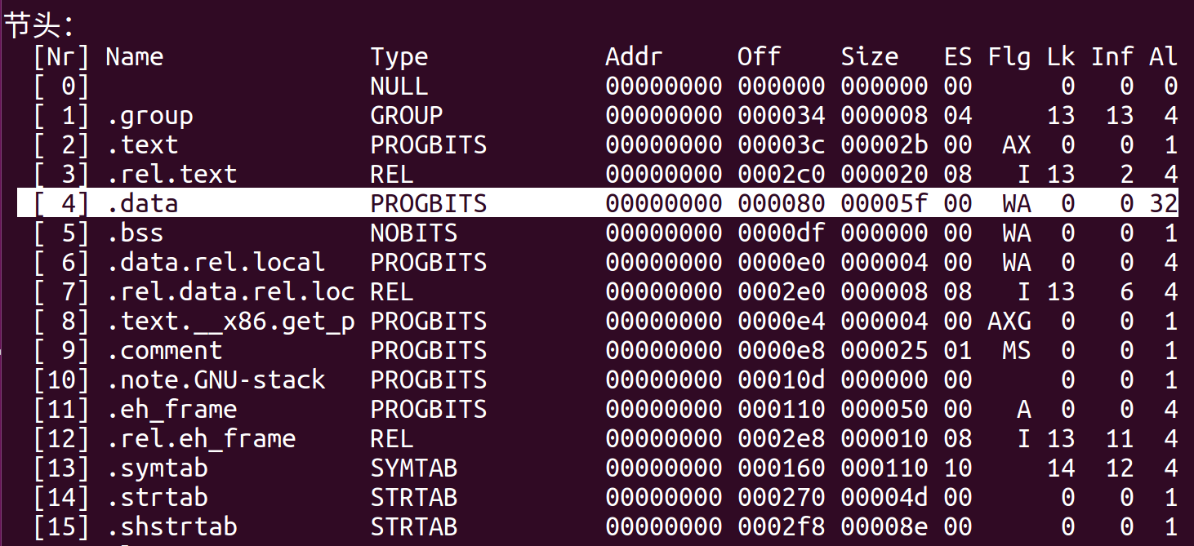
首先readelf -a phase1.o 查看elf文件内容，根据节头信息可知，字符串输出起始地址在 .data 节中偏移量为32的位置。
然后先gcc -m32 -o linkbomb1 main.o phase1.o 链接后，运行linkbomb程序，查看输出的字符串如上图。
最后使用hexedit工具，进入phase1.o ，之后有两种方法：一是直接找到以上的字符串，并将其对应的ascii编码修改；二是根据以上的分析，找到 .data节偏移量为32 的位置，并修改ascii码（很明显两种方法的效果相同）。
学号1171000410对应的ascii码为：31 31 37 31 30 30 30 34 31 30 ，最后再以00表示字符串结束，于是得到以下的修改结果。再次链接并且运行linkbomb1即可输出1171000410
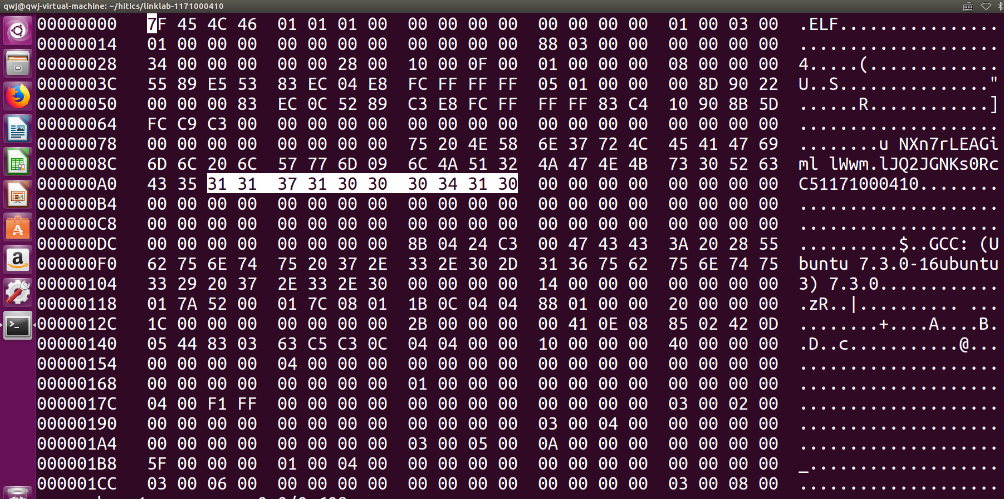

3.2 阶段2的分析
程序运行结果截图：
分析与设计的过程：
首先将文件链接，gcc -m32 -o linkbomb2 main.o phase.o ，然后使用gdb对qmNFFwCm函数进行调试。
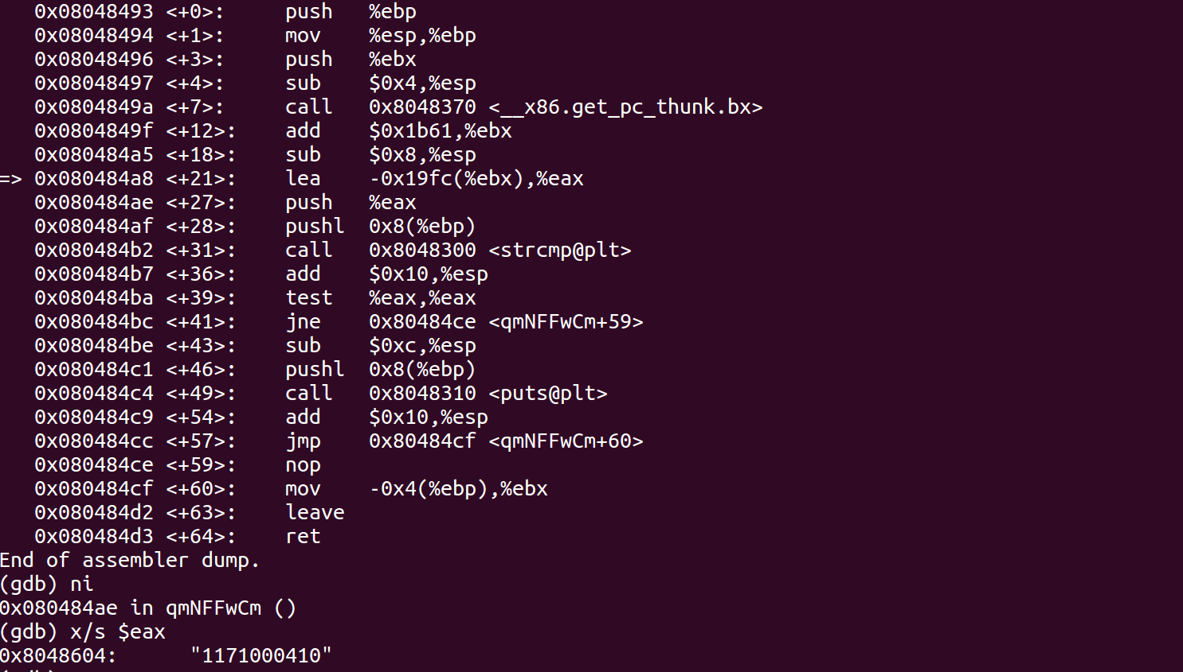
单步执行到如图所示的位置，查看寄存器%eax，发现存的正是我们的学号。
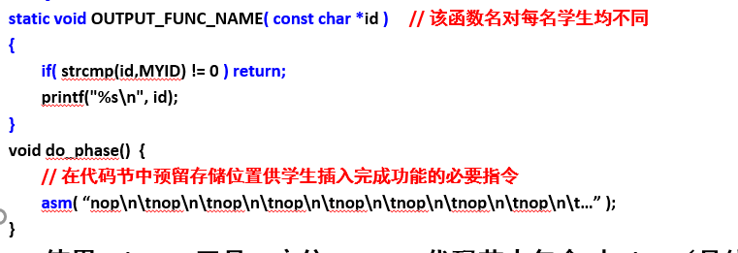
再分析strcmp函数，根据ppt给的提示，执行strcmp之前向栈中压入了两个参数，一个是MYID，另一个则是函数传入的参数。因此，整道题的逻辑就是，在do_phase函数的nop部分，执行压栈，并且跳转到qmNFFwCm函数。
根据查询， call 0x804848f <__x86.get_pc_thunk.ax> 和add $0x1b24,%eax
指令，实现了%eax指向_GLOBAL_OFFSET_TABLE，同样的 call 0x8048370 <__x86.get_pc_thunk.bx> 和add $0x1b61,%ebx 指令，实现了%ebx指向_GLOBAL_OFFSET_TABLE。
又因为%ebx之后还执行了lea -0x19fc(%ebx),%eax ，目的是重定位之后使%eax指向 .rodata ，因此在nop处填写的汇编代码中，需要同样的操作，使do_phase中%eax也指向 .rodata ，操作为lea -0x19fc(%eax),%eax 。
最后，我们需要使用相对寻址的方式，使do_phase 函数跳转到qmNFFwCm函数 。
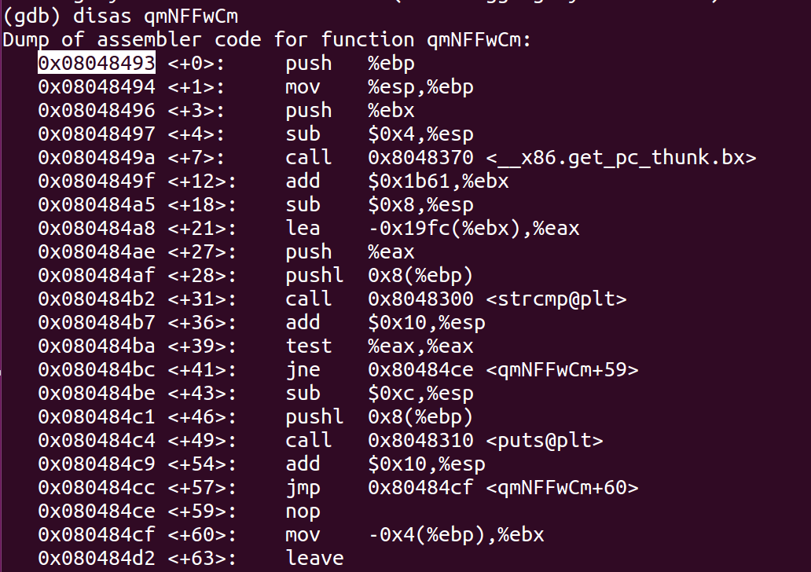
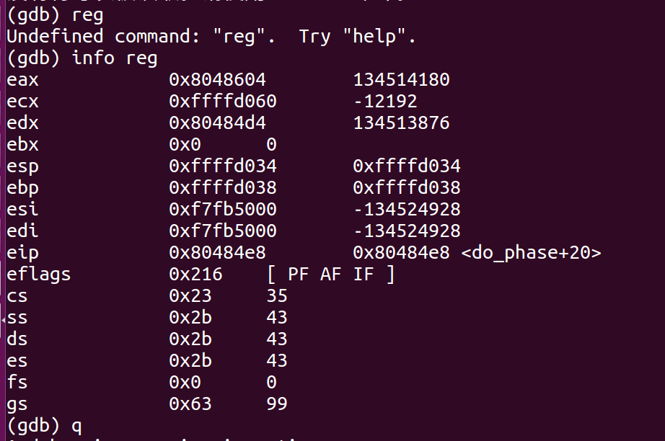
使用gdb调试可知qmNFFwCm函数的地址为0x08048493 ，而do_phase函数执行到lea -0x19fc(%eax),%eax时%eax的值为0x8048604 ，根据二者的差值，即可跳转%eax减去0x171处的地址。
于是汇编代码如下：
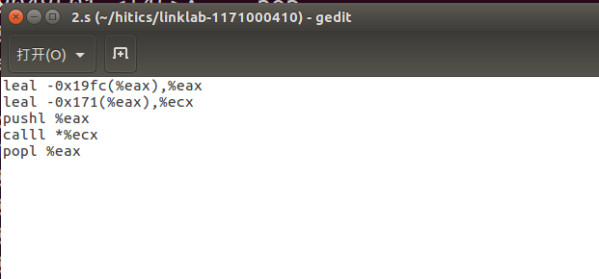
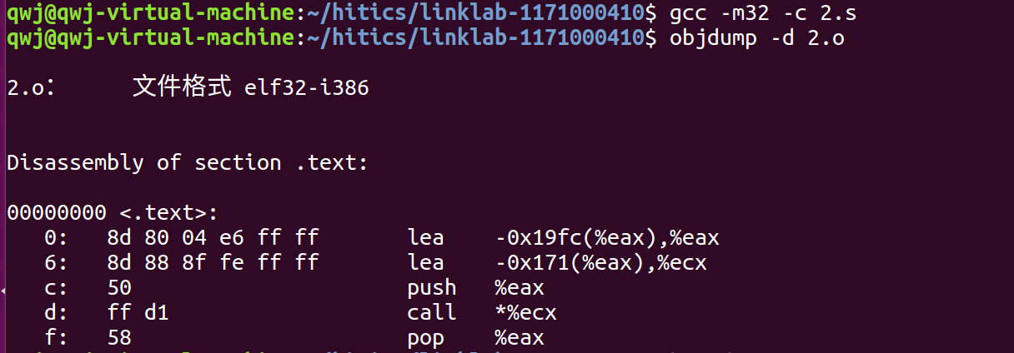
最后将得到的反汇编代码使用hexedit插入第一个nop处即可。
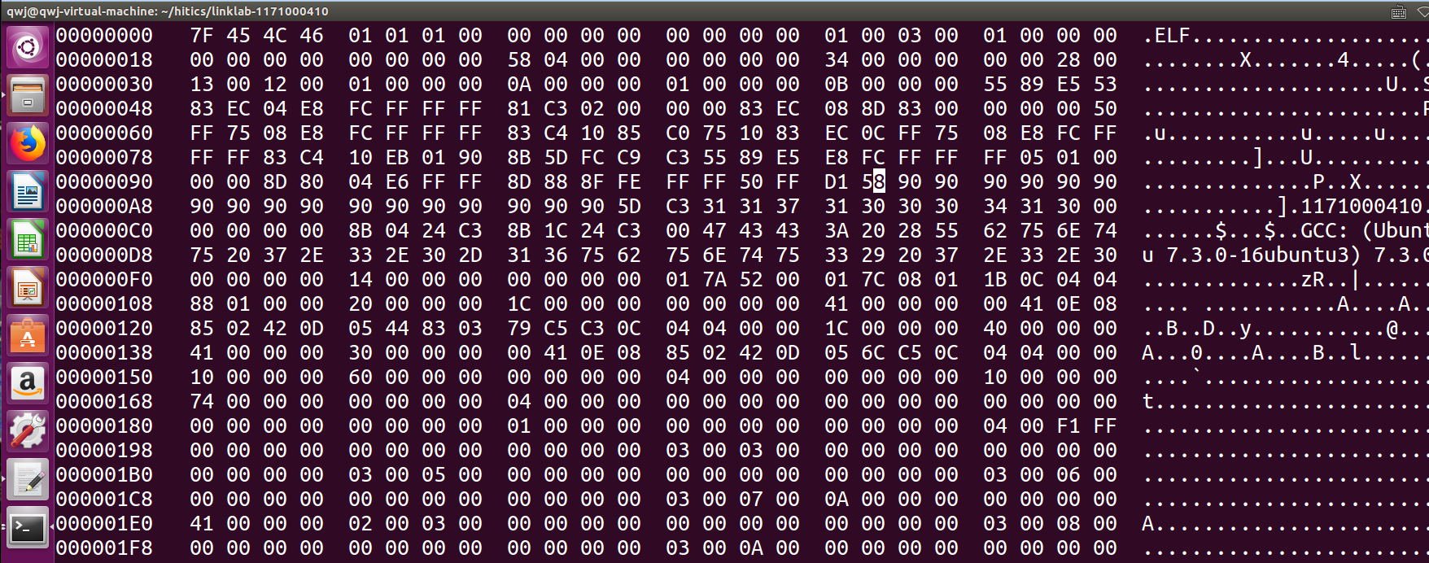

3.3 阶段3的分析
程序运行结果截图：
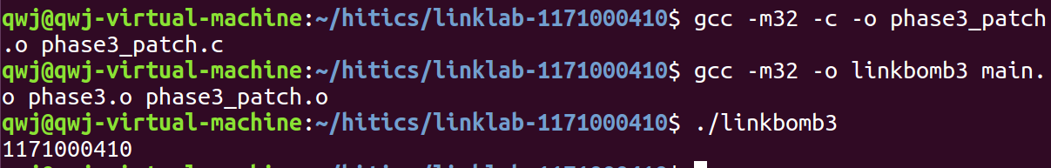
分析与设计的过程：
首先，分析do_phase的反汇编指令，获取COOKIE字符串。gcc -m32 -o linkbomb3 main.o phase3.o链接之后，使用gdb进行调试， 通过调试指令si即可进入do_phase函数，通过分析do_phase函数，可得到如下的循环部分：
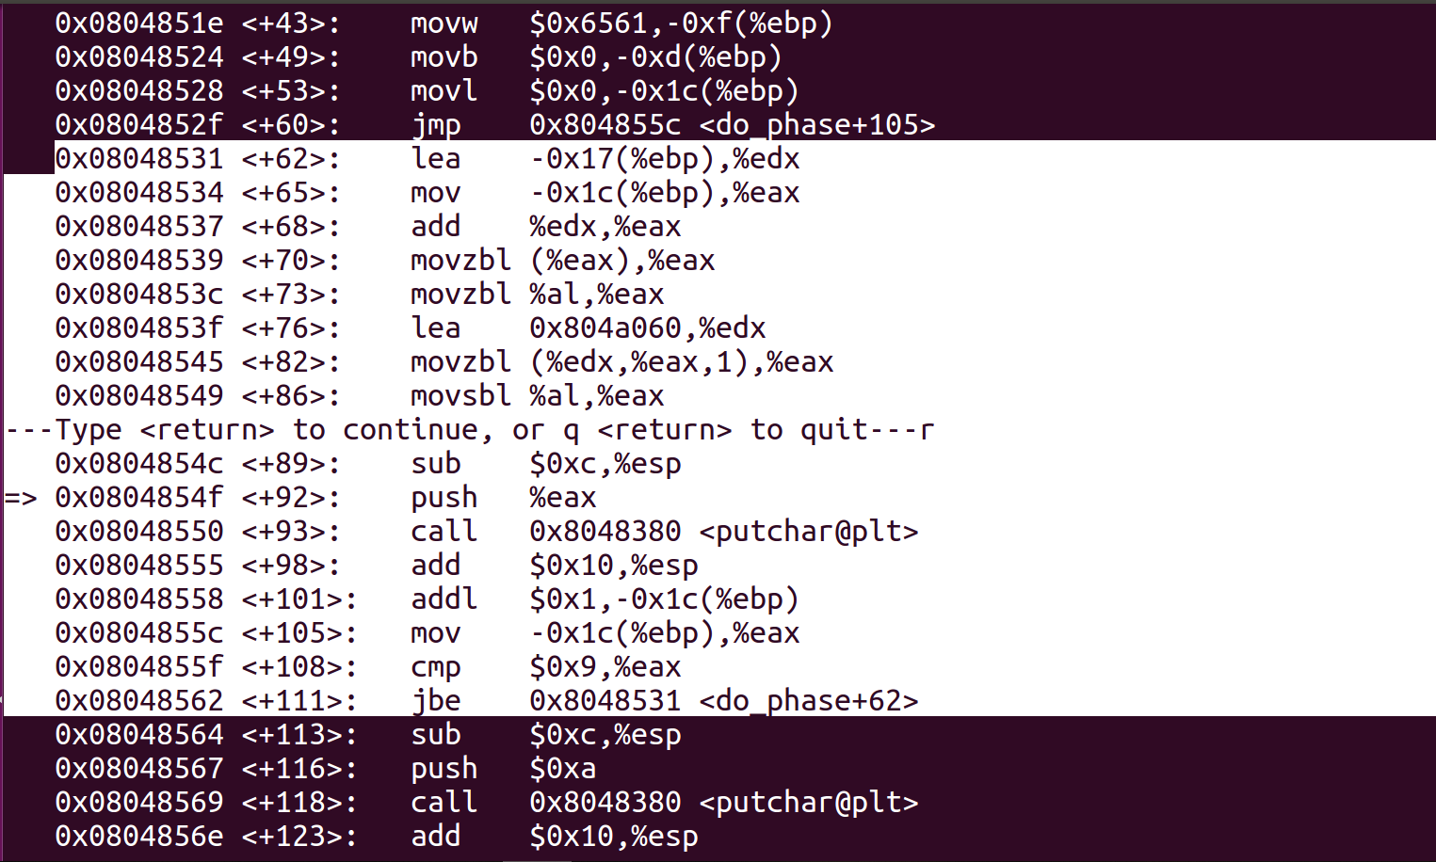
再查看 %ebp-0x17出的内容，即可得到COOKIE字符串。
第二步. 根据符号表，找到映射数组的变量名。
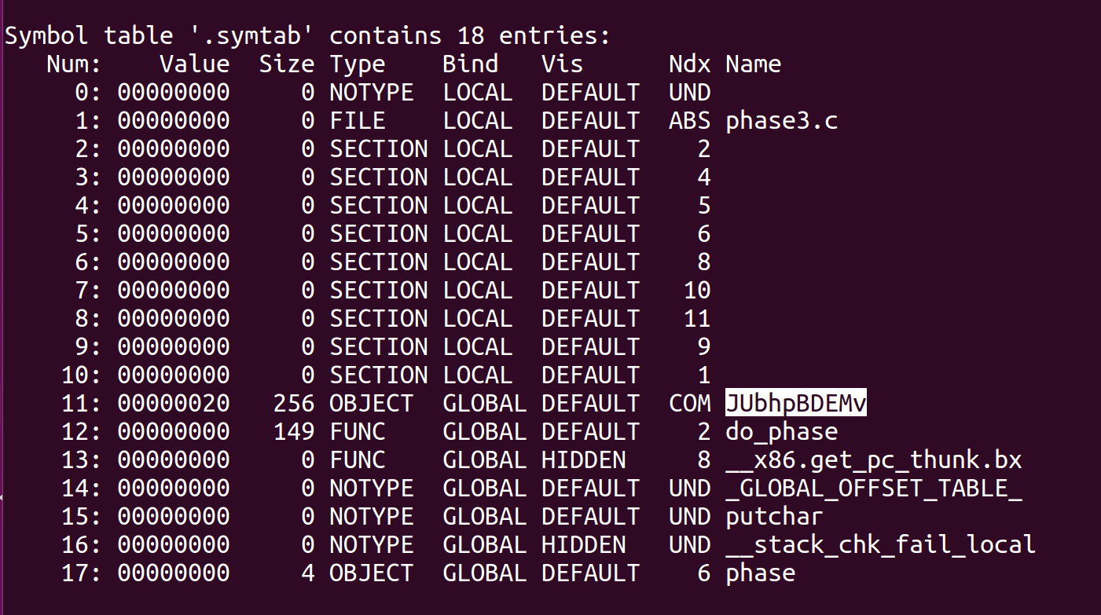
变量类型为COM ,长度为256个字节 ，并且就是do_phase框架中的PHASE3_CODEBOOK 。
由此不难写出phase3.c 程序框架如下：
char JUbhpBDEMv[256];
void do_phase(){
const char char cookie[] = "mdblgtcjae";
for( int i=0; i<sizeof(cookie)-1; i++ )
printf( "%c", JUbhpBDEMv [ (unsigned char)(cookie[i]) ] );
printf( "\n" );
}
第三步。
得到cookie字符串所对应的ASCII码值为：109 100 98 108 103 116 99 106 97 101 ，根据程序输出的顺序，我们只需要在JUbhpBDEMv[] 数组中，并且COOKIE的ASCII码对应的位置输入自己的学号即可，其余位置不输出，可随便填入
phase_patch.c中的代码如下：
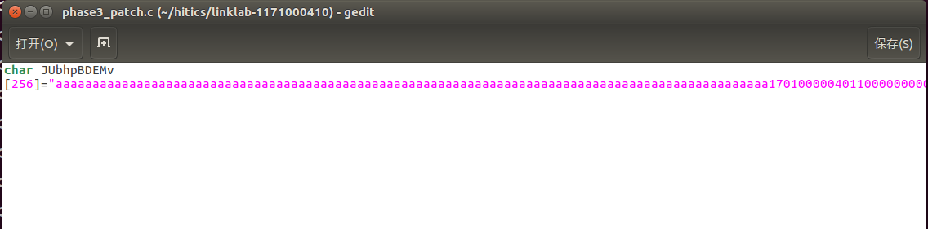
最后再将phase_patch.c编译的文件phase_patch.o和main.o 和phase3.o链接在一起，运行linkbomb3即可显示学号1171000410 .

3.4 阶段4的分析
程序运行结果截图：
分析与设计的过程：

3.5 阶段5的分析
程序运行结果截图：
分析与设计的过程：

第4章 总结

4.1 请总结本次实验的收获
对链接的作用和工作步骤有了更深的理解；
学会使用readelf工具查看elf可重定位目标文件；
学会使用hexedit对 .o文件进行修改
掌握了链接过程中的符号解析和重定位的过程

4.2 请给出对本次实验内容的建议

注：本章为酌情加分项。

参考文献

为完成本次实验你翻阅的书籍与网站等
[1] 林来兴. 空间控制技术[M]. 北京：中国宇航出版社，1992：25-42.
[2] 辛希孟. 信息技术与信息服务国际研讨会论文集：A集[C]. 北京：中国科学出版社，1999.
[3] 赵耀东. 新时代的工业工程师[M/OL]. 台北：天下文化出版社，1998 [1998-09-26]. http://www.ie.nthu.edu.tw/info/ie.newie.htm（Big5）.
[4] 谌颖. 空间交会控制理论与方法研究[D]. 哈尔滨：哈尔滨工业大学，1992：8-13.
[5] KANAMORI H. Shaking Without Quaking[J]. Science，1998，279（5359）：2063-2064.
[6] CHRISTINE M. Plant Physiology: Plant Biology in the Genome Era[J/OL]. Science，1998，281：331-332[1998-09-23]. http://www.sciencemag.org/cgi/ collection/anatmorp.

